Certifikáty

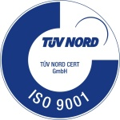
ISO 9001 : 2008
Lintech, spol. s r.o. implementovala systém managementu jakosti ČSN EN ISO 9001 : 2008 a úspěšně absolvovala certifikační audit, který provedla uznávaná akreditovaná společnost RWTÜV v závěru měsíce dubna 2004.

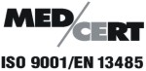
MEDCERT
MEDCERT je jednou z mála firem, která se věnuje výhradně certifikaci systémů managementu jakosti a produkty v oblasti odborného lékařství.

Spec 2000
Spec 2000 je první opravdová celosvětová norma serializovaných součástek v civilním letectví, určená a podporovaná Světovými aerolinkami, výrobci letadel, dodavateli a odborníky na opravu.

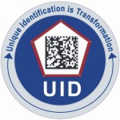
UID
UID je armádní rozvinutí původního formátu rozpoznávání součástky Spec 2000 a slaďuje jej s jinými, předcházejícími, formáty pro dosažení vyčerpávajících způsobů rozpoznávání všech prostředků jednotlivě.

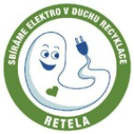
RETELA
Společnost RETELA, s.r.o. je provozovatelem kolektivního systému, který v mezích Evropské směrnice pro nakládání s elektrickými a elektronickými zařízeními a příslušné platné legislativy České republiky umožňuje efektivní plnění povinností výrobců a dovozů elektrických a elektronických zařízení.


Systém EKO-KOM zajišťuje sdružené plnění povinností zpětného odběru a využití odpadů z obalů prostřednictvím systémů tříděného sběru v obcích a prostřednictvím činnosti osob oprávněných nakládat s odpadem.

